山西大学附中2015~2016学年第一学期高三（9月）模块诊断
数学（理）试题
考查时间：110分钟
一.选择题（每小题3分,满分36分,每小题给出的四个选项中,只有一项是题目要求的）
1.设i是虚数单位，复数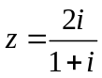，则｜z｜＝
A.1 B.  C. D. 2
2.设集合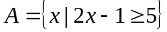，集合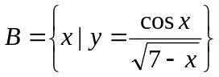，则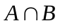等于（ ）
A．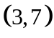 B．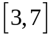 C．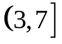 D．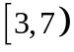
3.甲乙两人从门课程中各选修两门，则甲乙所选的课程中至少有门不相同的选法共有（ ）
A．30种 B．36种 C．60种 D．72种
4.已知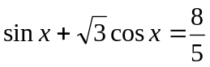，则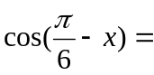（ ）
A．－ B． C．－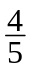 D．
5.已知命题:函数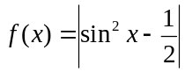的最小正周期为；命题：若函数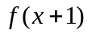为偶函数，则关于对称.则下列命题是真命题的是（ ）
A．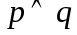 B． 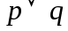 C．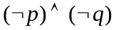 D．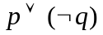
6.已知实数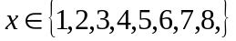，执行如图所示的程序框图，则输出的不小于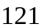的概率为（ ）
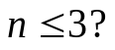
否
开始
n=1
输入x
n= n +1
x= 3x +1
输入x
输出x
结束
是

A． B． C．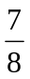 D．
7.已知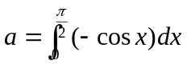，则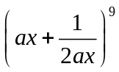展开式中，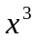项的系数为（ ）
A．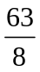 B．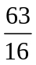 C．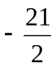 D．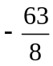
8.点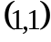在不等式组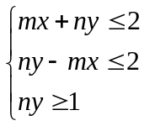表示的平面区域内，则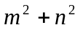取值范围是
A . 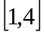 B． 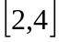 C． 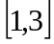 D．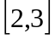
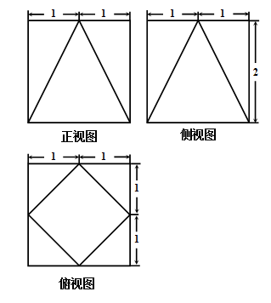
9.一个几何体的三视图如上右图，则其表面积为（ ）
A．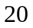 B．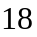
C．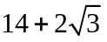 D．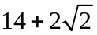
10.已知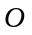为正三角形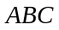内一点，且满足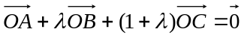，若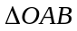的面积与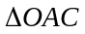的面积比值为3，则的值为（ ）
A. B. C. 2 D. 3
11.已知双曲线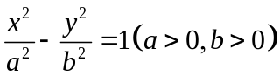的左、右焦点分别是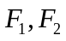，过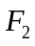的直线交双曲线的右支于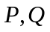两点，若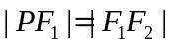，且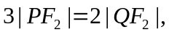则该双曲线的离心率为( )
A、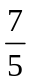 B、 C、2 D、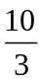
12.已知函数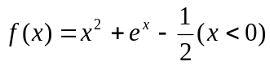与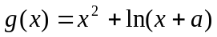图象上存在关于轴对称的点，则的取值范围是（ ）
A. 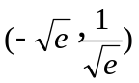 B. 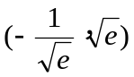 C. 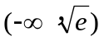 D. 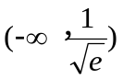
二.填空题（每题4分,满分16分）
13.已知点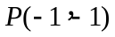在曲线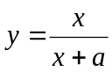上，则曲线在点处的切线方程为______.
14.设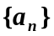是公比不为1的等比数列，其前n项和为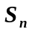，若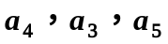成等差数列，则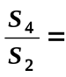 .
15.把函数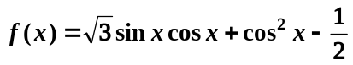的图象上各点向右平移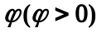个单位，得到函数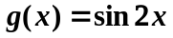的图象，则的最小值为 .
16.已知抛物线C：y²= 2px (p > 0)的焦点为F， 过点F倾斜角为60°的直线l与抛物线C在第一、 四象限分别交于A、 B两点， 则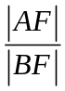的值等于_____________.
三.解答题（本大题5个小题，共48分,解答应写出文字说明,证明过程或演算步骤）
17．（本小题满分8分）设△ABC的内角A、B、C的对边长分别为a、b、c，设S为△ABC的面积，满足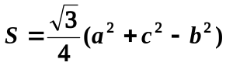.
（Ⅰ）求B；
（Ⅱ）若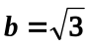，设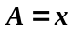，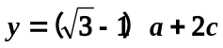，求函数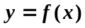的解析式和最大值.

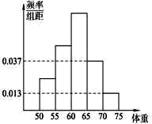
18．（本小题满分10分）心理学家分析发现视觉和空间能力与性别有关， 某数学兴趣小组为了验证这个结论，从兴趣小组中按分层抽样的方法抽取50名同学 （男30女20）， 给所有同学几何题和代数题各一题， 让各位同学自由选择一道题进行解答.选题情况如下表：（单位： 人）
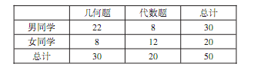
（Ⅰ） 能否据此判断有97.5%的把握认为视觉和空间能力与性别有关？
（Ⅱ） 经过多次测试后， 甲每次解答一道几何题所用的时间在5—7分钟， 乙每次解答一道几何题所用的时间在6—8分钟， 现甲、 乙各解同一道几何题， 求乙比甲先解答完的概率．
（Ⅲ） 现从选择做几何题的8名女生中任意抽取两人对她们的答题情况进行全程研究，记甲、 乙两女生被抽到的人数为X， 求X的分布列及数学期望E（X） ．
附表及公式
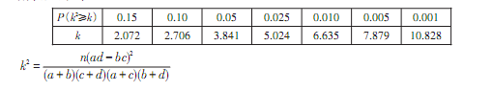

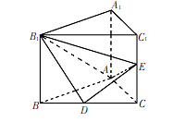
19．（本小题满分10分）如图， 在直三棱柱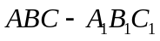中，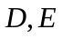分别是和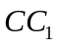的中点， 已知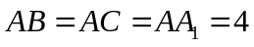，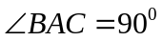．
（Ⅰ） 求证： B₁D⊥平面AED；
（Ⅱ） 求二面角B₁-AE-D的余弦值．

20．（本小题满分10分）已知抛物线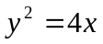，过点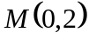的直线与抛物线交于两点，且直线与轴交于点C.
（1）求证：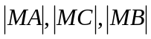成等比数列；
（2）设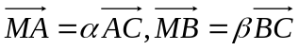,试问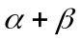是否为定值？若是，求出此定值；若不是，请说明理由.

21．（本小题满分10分）已知函数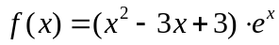定义域为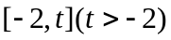，设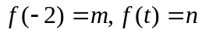.
（1）试确定的取值范围，使得函数在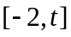上为单调函数；
（2）求证：对于任意的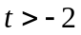，总存在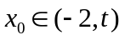，满足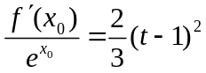，并确定这样的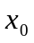的个数.

欢迎访问“高中试卷网”——http://sj.fjjy.org

